Анализ деятельности
Центральной детской библиотеки
Краснооктябрьского района
Нижегородской области
в 2011 году.

Содержание:

1. Информационная карта деятельности…………………………………….2
2. Основные направления текущего года………………………………........3
3. Детская библиотека в социокультурной среде района………………….4
4. Организация библиотечной деятельности ……………………………….8
4.1 Анализ основных цифровых показателей …………………………. ….8
4.2 Структура библиотеки ………………………………………………….9
4.3 Внестационарное обслуживание ……………………………………….9
4.4 Работа с дошкольниками ………………………………………………..9
4.5 Библиотечное обслуживание детей с особенностями развития…..12
5. Год российской Космонавтики ……...…………………………………… 14
6. Содержание работы с читателями ………………………………………..15
6.1 Библиотечные исследования …………………………………………..15
6.2 Индивидуальная работа ………………………………………………..15
6.3 Культурно – просветительская и досуговая деятельность ……….16
- Патриотические – гражданское воспитание.
Работа с литературой по краеведению и российской истории …………...16
- Экологическое воспитание ……………………………………………………19
- Правовое воспитание. Профилактика вредных привычек….………………20
- Эстетическое воспитание в условиях библиотеки………………………….22
- Приобщение к чтению лучших образцов художественной литературы…..23
- Работа с литературой в помощь школьной программе ……………………26
7. Справочно – библиографическая и информационная работа ………..29
8. Периодические издания для детей и РДЧ………………………………...33
9. Комплектование, изучение, использование и сохранность фондов…..34
10. Методическое обеспечение библиотечной деятельность..……………36
11. Работа с руководителями детского чтения……………………………..37
12. Сеть. Кадры…………………………………………………………………39
13. Анализ деятельности клубов и кружков……………………………… 40

Уразовка 2012
1. Информационная карта деятельности.
1. Сеть библиотек ЦБС – 22.
из них: ДБ - 1 , вновь открытые ---- , закрытые ------ .
2. Средние показатели в сравнении с прошлым годом.
ЦБС (+ / -) ЦДБ (+/ -)
Посещаемость: 10,1 (=) 9,8 (=)
Читаемость: 21,8 (+1,8) 23,4 (+0,1)
Обращаемость фонда: 1,1 (=) 1,3 (-0,1)
3. Состояние фондов:
Увеличение на 0.9 %
4. Материально – техническая база.
- помещение
- технические средства
- наличие компьютеров -1, сканеров - 1 .
Приобретено - нет.
Необходимо приобрести _ксерокс-1,компьютер-1,телевизор, фотоаппрат-1.
5. Внебюджетные средства: всего
в т.ч. от платных услуг - нет.
аренда - нет.
спонсорская помощь - нет.
социальные заказы (гранды) - нет.
Другое - нет.
6. Кадры.
6.1. Сокращенные штатные единицы – нет.
6.2. Вновь введены должности – нет.
6.3. Сколько библиотечных работников сменилось за год - 1
6.4. Штатное расписание ЦДБ
-зав ЦДБ
-библиотекарь абонемента
-библиотекарь читального зала
6.5. Сколько сотрудников:
- в настоящее время обучаются в вузах – нет.
в том числе, библиотечных - нет.
- в средних специальных учебных заведениях –нет.
в том числе библиотечных - нет.
закончили обучение в 2001 г.
в библиотечных вузах
в средних специальных учебных заведениях
6.6. Социальная защита:
- надбавки за стаж –до 15%
- за методическую работу – нет.
- сельские-25%
- персональные – нет.
- дополнительные отпуска (кол-во дней) – нет.
- другие формы поощрения – в конце года премия до 1000р

2. Основные направления текущего года.

По решению ООН продолжаются:
- Международное десятилетие грамотности (2003 – 2012г.)

Объявлены ООН:
2011 – 2020 гг – десятилетие действий по обеспечению безопасности
дорожного движения (по инициативе России)
2011 г. – Международный год химии

По решению ЮНЕСКО – 2011 год:
- год М.В.Ломоносова,
- всемирная столица книги в 2011 году – Буэнос-Айрес, столица Аргентины.

В России 2011 год объявлен:
- Годом российской космонавтики;
- Годом Испании в России и России в Испании;
- Годом итальянской культуры и языка в России;
В СНГ2011 год объявлен Годом историко-культурного наследия

Знаменательные и памятные даты 2011 года:
19 ноября – 300 лет со дня рождения М.В.Ломоносова.
10 декабря – 110 лет со дня первого присуждения Нобелевской премии.
4 ноября – 65 лет со дня создания ЮНЕСКО – организации Объединенных
наций по вопросам образования, науки и культуры.

Задачи:
- Приобщение детей к систематическому и развивающему чтению.
- Поддержка возрождения традиций семейного чтения.
- Пропаганда книг и знаний по истории и краеведению.
- Улучшение состояния книжного фонда и его сохранности.
- Организация и проведение общерайонных мероприятий.
- Изучение и удовлетворение информационных, культурных и досуговых потребностей детей.

3. Детская библиотека в социокультурной среде района.
Мероприятия, имеющие общественный резонанс:
- Информационно-методическая поддержка государственных, социально-правовых, общественных структур по работе с детьми требующего особого внимания (состоящими на разных формах профилактического учета).
- Развитие партнерских отношений, участие в социальных программах своего района, привлечение властных общественных структур к реализации «Национальной программы поддержки и развития чтения».
- Ежегодно организовывать общерайонные мероприятия:
* Неделя детской и юношеской книги «Для России думать и творить ».
* Программа Летнего чтения «Отдыхай, но книжку не бросай».
* Экологическое просвещение населения.
* Патриотическое воспитание. Воспитание гражданственности и патриотизма.
* Игровые конкурсы, викторины для ребят и родителей.
3.1. Главные мероприятия года (областные, районные конкурсы, праздники, юбилеи, декады, недели).
Название | Основные  мероприятия | Соц. партнеры. | Кол.  охвачен. | Финанс. | Итоги, перспективы
Неделя детской и юношеской книги 2011 «Для России думать и творить».  Программа летнего чтения «Отдыхай, но книжку не бросай»  Районный праздник ко Дню защиты детей. | «Истоки космонавтики» - обзор книжной выставки; «Нижегородское имя в науке и технике» - доклад о И.П.Кулибине; «На пути к изобретению радио» - час интересных сообщений; «Ломоносов – человек ученый и поэт» - час информации; «Первая железная дорога в России» - час познания  «Угадай героя» - викторина по произведениям А.С.Пушкина; «Путешествие в мир природы» - игра; «Четыре заветных желания» - литературная викторина по сказке «Волшебник Изумрудного города»; «Азбуку дорожную, знать каждому положено!» - беседа и «Осторожно дети» - игра по правилам дорожного движения; «Ускользающая жемчужина» - путешествие по страницам Красной книги; «Сказочный ларец» - литературная викторина; «Опасный огонь» - конкурс и «Пожар не бывает случайным» - беседа.  «Самый внимательный читатель» - литературная викторина. | Школа  Дом творчества, РДК | 312  335  214 | 3000 р  ---------  2500р | Через мероприятия познакомить юных читателей с российской наукой, о достижениях России в различных областях знаний, о знаменитых людях, о нашей истории, о нашем искусстве.
3.2 Координация деятельности со школами, внешкольными, общественными культурно-просветительскими учреждениями, другими социальными партнерами, общественными организациями.
Социальные  партнер | Форма сотрудничества (договор, программа, встречи) | С какого года сотрудничество | Результаты,  перспективы
Школа | ----------- | 1990 | Благодаря плодотворной работе в данном направлении удается решать общие проблемы по приобщению детей к книге, чтению. Оказание помощи детям в их образовательной деятельности и организации досуга.
3.3 Организация читательских клубов, кружков, студий.
Название. | Социальный  партнер. | Читательское  назначение | Кол-во  занятий | Форма проведения | Результаты,  перспективы
«Умелые ручки». (ЦДБ) | Школа | Дети 11 – 13 лет | 1 раз в месяц. | Творческие занятия | Формируются практические трудовые навыки, творческая активность, художественный вкус, интерес к творчеству, желание творить самостоятельно
«Сказочный ларец» (ЦДБ) | Школа | Дети  9-11 лет | 1 раз в месяц | Литературные занятия | Помогает глубже познакомить детей с творчеством писателей – сказочников, с русскими народными и зарубежными сказками.
«Умелые руки»  (с/ф № 1) | Школа  Социальный приют | Дети  8-12 лет | 1 раз в месяц | Творческие занятия | Формируются практические трудовые навыки, творческая активность, художественный вкус, интерес к творчеству, желание творить самостоятельно
«Книголюбы»  (с/ф № 2) | Школа | Дети  11-14 лет | 6 раз в год | Литературные занятия | Помогает глубже познакомить детей с творчеством писателей с художественной литературой. Привить детям любовь и интерес к книге.
«Чудо - книга»  (с/ф № 3) | Школа | Дети  9-14 лет | 1 раз в месяц | Литературные занятия | Помогает глубже познакомить детей с творчеством писателей с художественной литературой. Привить детям любовь и интерес к книге.
«Умелые ручки»  (с/ф № 4) | Школа | Дети  10-14 лет | 1 раз в месяц | Творческие занятия | Формируются практические трудовые навыки, творческая активность, художественный вкус, интерес к творчеству, желание творить самостоятельно
«Родничок»  (с/ф № 5) | Школа | Дети  8-10 лет | 1 раз в месяц | Занятия по экологии | Знакомить детей с природой родного края. Привить детям любовь к природе, научить их охранять и беречь родную природу.
«Умелые ручки»  (с/ф № 6) | Школа | Дети  10-13 лет | 1 раз в месяц | Творческие занятия | Формируются практические трудовые навыки, творческая активность, художественный вкус, интерес к творчеству, желание творить самостоятельно
«Колобок»  (с/ф № 7) | Школа | Дети  6-10 лет | 1 раз в месяц | Литературные занятия | Помогает глубже познакомить детей с творчеством писателей – сказочников, с русскими народными и зарубежными сказками.
«Семья»  (с/ф № 8) | Школа | Дети  12-14 лет,  родители | 1 раз в квартал | Литературные занятия | Объединяет детей и их родителей через книгу. Книга является связующим звеном: ребенок – семья – библиотека.
«Умелые ручки»  (с/ф № 9) | Школа | Дети  7-11 лет. | 1 раз в месяц | Творческие занятия | Формируются практические трудовые навыки, творческая активность, художественный вкус, интерес к творчеству, желание творить самостоятельно.
«Умелые руки»  (с/ф № 10) | Школа | Дети  8-12 лет | 2 раза в месяц | Творческие занятия | Формируются практические трудовые навыки, творческая активность, художественный вкус, интерес к творчеству, желание творить  самостоятельно.
«Голубая планета»  (с/ф № 11) | Школа | Дети  9 – 14 лет | 1 раз в квартал | Занятия по экологии | С помощью книги юные читатели должны познать, что экология не только естественно - научные знания. Экология сегодня – это и экономические и правовые знания, это культурный пласт развития взаимоотношений человека с природой
«Светлячок»  (с/ф № 11) | Школа | Дети  6 – 10 лет | 1 раз в месяц | Литературные занятия | Развитие познавательных способностей детей младшего школьного возраста посредствам книги, привитие навыков семейного чтения.
«ЮПК» - юные пропагандисты книги  (с/ф № 12) | Школа | Дети  9-13 лет | 1 раз в месяц | Библиотечные занятия | Самостоятельная творческая организация детей, объединяющая юных книголюбов активных помощников библиотеки.
«Любимая книга»  (с/ф № 13) | Школа | Дети  8-11 лет | 1 раз в месяц | Литературные занятия | Помогает глубже познакомить детей с творчеством писателей с художественной литературой. Привить детям любовь и интерес к книге.
«Книголюбы»  (с/ф № 14) | Школа | Дети  10-13 лет | 8 раз в год | Литературные занятия | Помогает глубже познакомить детей с творчеством писателей с художественной литературой. Привить детям любовь и интерес к книге.
«Книголюбы»  (с/ф № 15) | Школа | Дети  9-12 лет | 1 раз в месяц | Литературные занятия | Помогает глубже познакомить детей с творчеством писателей с художественной литературой. Привить детям любовь и интерес к книге.
«Чудо - книга»  (с/ф № 17) | Школа | Дети  9-14 лет  родители | 1 раз в месяц | Литературно – семейные занятия | Духовное, нравственное, культурное возрождение нашего общества должно начинаться в семье. Занятия в кружке объединяет детей и их родителей . Книга является связующим звеном: ребенок – семья – библиотека.
«Зеленое движение»  (с/ф № 18) | Школа | Дети  10-14 лет | 8 раз в год | Занятия по экологии | Воспитать юных читателей в духе любви к природе, развить чувство ответственности за ее сохранность. Привить детям любовь к природе научить видеть ее красоту.
«Жар-птица»  (с/ф № 19) | Школа | Дети  9-13 лет | 1 раз в месяц | Литературно – семейные занятия | Формирование семейных традиций, воспитание у детей уважительного и бережного отношения к своему прошлому, истории и культуре своего народа
«Умелые руки»  (с/ф № 20) | Школа | Дети  7-14 лет | 1 раз в месяц | Творческие занятия | Формируются практические трудовые навыки, творческая активность, художественный вкус, интерес к творчеству, желание творить самостоятельно.

3.4 Рекламная деятельность.
Направление | Цель | Источники информирования |  |  | Общественные  презентации,  юбилеи | Результаты,  перспективы.
 |  | СМИ | Стенды | Буклеты
Реклама о библиотеке.  Реклама услуг. |  | 6 |  | 4

4. Организация библиотечной деятельности.
4.1 Анализ основных цифровых показателей:
По ЦДБ:
* Пользователей всего - 958
Что составляет 11,0 % от общего числа читателей ЦБС.
В том числе дети до 14 лет – 388
Что составляет 4,6 % от общего числа читателей детей ЦБС
От 15 до 24 лет – 570
Данные о количестве учащихся района на 2010 – 2011 г.г. представлены РОНО:
Учащиеся | Общее количество |  | Снижение по сравнению с прошлым годом
Учащиеся | 2010 год | 2011 год | Снижение по сравнению с прошлым годом
1- 4 кл. | 367 | 334 | - 33
5- 9 кл. | 599 | 567 | - 32
Всего | 966 | 901 | - 65
* Число посещений - 9385
- из них на массовых мероприятиях – 3494
* Книговыдача экземпляров – 22384
По сравнению с прошлым годом уменьшение на 218 экземпляров.
В том числе детям до 14 лет экземпляров – 19384
* Ср. читаемость – 23,4
* Ср. посещаемость – 9,8
4.2 Структура библиотеки:
- абонемент.
- читальный зал.

4.3 Внестационарные формы обслуживания.
В целях привлечения к чтению отдельных категорий читателей (детей - инвалидов) в библиотеке работает система обслуживания читателей на дому книгоношами. На каждого читателя заполняется формуляр, на котором вводится условное обозначение «КН». Формуляр хранится на абонементе библиотеки. При посещении читателя книгоноша (библиотекарь) берет с собой книги и формуляр читателя. После выбора книги, библиотекарь, информирует читателя о вновь поступивших книгах, и принимает заказ от читателя на следующее посещение его на дому.

4.4 Формы и методы работы с детьми младшего возраста.
Семейное чтение.
Дошкольники – особые читатели. Каждая библиотека старается выделить для них особое место. Приобщить дошкольников к чтению, развить их способности помогает тесное сотрудничество библиотек с Детскими садами района. Прежде чем ребенок самостоятельно прочтет первое слово, он должен слышать ежедневное чтение взрослого: родителей, воспитателей дошкольных учреждений, библиотекарей и почувствовать красоту художественного образа.
В течении года провели цикл занятий «Сказочная радуга» Основной задачей этих занятий было привлечение детей младшего возраста к пользованию библиотекой, воспитать у детей интерес к чтению народных и авторских сказок. Тематика проводимых занятий была самая разнообразная, активно использовались игровые формы с использованием разнообразных детских книжек, журналов, игрушек. Провели различные сказочные викторины: «Великая страна сказка», «По страницам любимых сказок», «Сказочная почта».
«Чудо чудное, диво дивное» - под таким названием провели мероприятие для любителей сказок. Были приглашены учащиеся 5 класса с руководителем группы продленного дня Айдерхановой Т.В. На мероприятие к детям пришли различные сказочные герои: лиса, волк, заяц, Емеля, Золушка и Кот в сапогах (роли сказочных героев исполняли приглашенные дети). Ребята познакомились с различными видами сказок, участвовали в викторине и конкурсах. В заключении мероприятия дети исполнили частушки про сказочных героев.

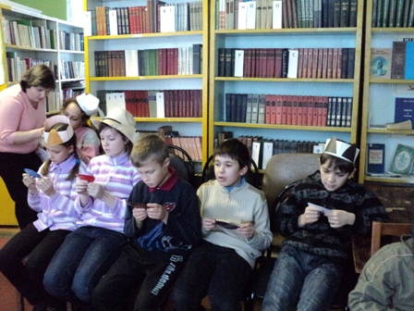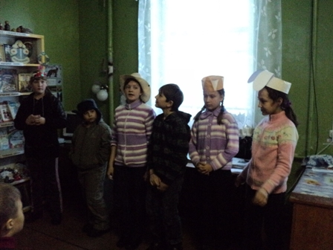
Провели конкурс рисунков «В сказку войдешь – мудрость обретешь».
Было проведено 5 мероприятий, которые посетили 68 человек.
В течении года активно велась работа по календарю знаменательных дат за 2011 год. Постоянно обновлялась книжная выставка «Книжкины именины», на которой выставлялись книги-юбиляры 2011 года: (140 лет) «Алиса в Зазеркалье» Л.Кэрролл , (85 лет) «Вини-Пух и все-все-все» А.Милна, (75 лет) «Золотой ключик, или приключение Буратино» А.Н.Толстого, (60 лет) «Приключения Чиполлино», (60 лет) «Витя Малеев в школе и дома» Н.Носова и др. С выставки в течении года было выдано 148 книг.
К юбилеям писателей в течении года провели ряд мероприятий.
К 115 – летию со дня рождения Е.Л.Шварца в библиотеке провели литературный вечер «Сказочник». На мероприятии дети узнали о жизни и творчестве писателя. К мероприятию была оформлена книжная выставка «Сказочный мир Е. Шварца», с которой в конце мероприятия было взято 10 книг.
К 120 – летию детского писателя А.М.Волкова провели литературную викторину «Четыре заветных желания» по сказке «Волшебник Изумрудного города ». Были приглашены дети в возрасте 8-9 лет в количестве 13 человек. Все активно принимали участие, отвечали на вопросы. Во время мероприятия была поставлена небольшая сценка по сказке.
«Все герои Диснея» - под таким названием была поведена викторина, приуроченная к 110-летию со дня рождения американского кинорежиссера, художника и продюсера Уолта Диснея (Дисни). В библиотеке детям были показаны несколько мультфильмов Уолта Диснея (DVD), по которым была проведена викторина. Вот уже несколько лет библиотека получает журнал «Дисней дня малышей», который пользуется спросом именно у детей младшего школьного возраста. «По страницам журнала «Дисней», именно под таким названием была оформлена книжная выставка, посвященная этому мероприятию.
Ежегодно в Пушкинский день (6 июня) проводятся различные мероприятия посвященные жизни и творчеству А.С.Пушкина. В этом году в библиотеке провели викторину по сказкам А.С.Пушкина «Сказки на все времена»
В библиотеке постоянно проводят экскурсии «Здравствуй, книжкин дом»
Внимание дошкольников невозможно удержать однообразием, поэтому в своей работе библиотекари используют различные формы работы, в том числе подвижные игры, конкурсы. Наряду с книгами были задействованы видеоматериалы (CD), элементы театрализации (игра – инсценировка «Колобок», игра - путешествие «Сказка, я тебя знаю»).
В повседневной практике библиотекари используют и чисто библиотечные массовые мероприятия – беседы «С книгой будем мы дружить, книгу будем мы любить», «Советы для тех, кто не любит читать», обзоры «Мир журналов приглашает вас», «Журналы для малышей».
В уютной домашней обстановке за чашкой чая провели праздничное мероприятие ко Дню матери «Самая милая, самая любимая», на которое были приглашены мамы с детьми. Самые добрые слова, слова признательности и любви были озвучены в адрес мам. А детям были предложены различные конкурсы: «Золушка» - конкурс в котором дети с завязанными глазами должны были на ощупь узнать название крупы в мешочке, «Узнай друг друга», «Перевертыши», «Очень вкусный»,
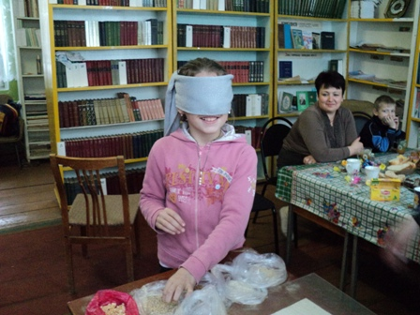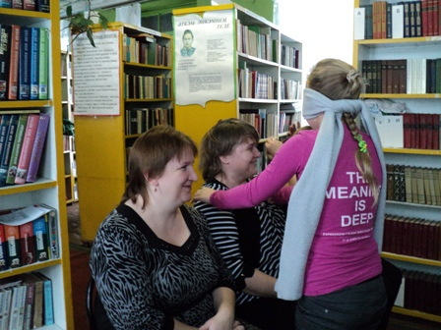
«Найди свою маму» - конкурс в котором дети с завязанными глазами узнавали свою маму. Цель этого мероприятия познакомить детей с праздником и вызвать интерес к книгам, в которых рассказывается о взаимоотношениях матери и ребенка.
Путь к книге, дошкольника и ребенка младшего школьного возраста, невозможно рассматривать изолировано от родителей. Во всех филиалах были оформлены уголки, выставки-рекомендации для родителей «Вместе с мамой, вместе с папой». По материалам выставок проводились беседы «Человек читающий», обзоры книг, рекомендательных списков литературы «Читаем вместе», для совместного прочтения в кругу семьи с детьми дошкольного возраста.
На протяжении ряда последних лет наметились положительные тенденции к сотрудничеству и взаимопониманию между родителями и библиотекой. Большинство из родителей видят в лице библиотекаря своего союзника, помощника его ребенка в процессе получения образования.
Главной особенностью всех мероприятий детской библиотеки является атмосфера доброты и творчества. Именно библиотечные мероприятия помогут детям открыть мир, узнать много нового и интересного. Библиотекари стремятся показать удивительный мир книги и журналов.

Библиотечное обслуживание детей с особенностями развития (дети-инвалиды, воспитанники детских домов, приютов, учащихся классов КРО).
Дети – инвалиды боль и предмет особой заботы всего нашего общества. Ведь они страдают не только из-за своих физических недостатков, но и от нарушения связи с миром, от невнимания окружающих, дефицита общения со сверстниками и взрослыми, невозможность удовлетворять потребности в образовании, доступе к культурным ценностям.
Детская библиотека в состоянии предоставить немалые возможности для развития творческих способностей детей с учетом их интересов и желаний. Ведь любые занятия, связанные с чтением в библиотечной среде, способны поддерживать эмоциональное здоровье и помогать выходить из стрессов и тревожного состояния. Предупреждают задержку психического развития.
Реабилитацию детей с физическими недостатками средствами библиотечного обслуживания можно вполне поставить в один ряд с медицинской.
В Краснооктябрьском районе на данный момент 37 детей – инвалидов, из них 10 детей являются жителями с. Уразовка. 7 детей посещают Уразовскую среднюю школу. Двое находятся на индивидуальном (домашнем) обучении. Двое до семи лет не посещают детский сад. С ними и их родителями постоянно поддерживается связь.
Для тех, кто не может посещать самостоятельно библиотеку, организуется обслуживание на дому. Вот уже несколько лет в библиотеке ведется акция «У нас зазвонил телефон – для вас любую книгу в дом» заказ на нужную книгу принимается по телефону, в это же время библиотекарь предлагает книги из новых поступлений. Обязательным является поздравления детей – инвалидов с днем рождения, от имени какого- либо сказочного или литературного героя, все зависит от возраста ребенка.
Не меньшее значение для развития ребенка – инвалида имеют игры. Начнем с того, что игра – это занятие, которое дарит ребенку максимум радости, удовольствия и других положительных эмоций. Игры в помощь лечению активно используются в работе библиотек. Логопедические игры – «Кто больше слов придумает», «Будь внимателен», «Вьюга», «Уличное движение» - игры для развития речи включили в себя пословицы, считалки, небольшие детские стишки
Для родителей детей, которые заикаются, были составлены и розданы памятки :«Игровые упражнения по развитию мимики лица», «Игровые упражнения по обучению жестам», «Игровые упражнения по развитию пантомимики».
Так как некоторые дети – инвалиды посещают школу, то и на различные мероприятия в библиотеку ходят вместе с классом, в котором они учатся.
В течении, по этому направлению было проведено ряд различных мероприятий:
«Хочу все знать» - игра викторина
«Жизнь моя песней звенела в народе» - литературный вечер посвященный
105-летию со дня рождения со дня рождения великого татарского поэта
М.М. Джалиля.
«Сбережем планету под названием -Земля» - час экологии
«В гостях у доктора градусника» - час здоровья
«Дети – герои Великой Отечественной войны» - беседа
«Спасибо не курю» - урок здоровья
«Азбуку дорожную, знать каждому положено» - беседа о правилах
дорожного движения.
К Международному дню инвалидов провели игровое мероприятие «Не болейте никогда». На котором ребята узнали о здоровом образе жизни. Ведь здоровье необходимо любому человеку. Здоровье – это не только отсутствие болезней, но и состояние полного физического, духовного и социального благополучия. На мероприятии ребята узнали о том, какие факторы влияют на наше здоровье и что наше здоровье складывается из нескольких составляющих. Это и здоровый образ жизни и благоприятная среда обитания и рациональное питание. На мероприятии вспомнили пословицы и поговорки о здоровье, вспомнили основные правила питания. Провели викторины: «Вкусная викторина», «Зубная викторина», «Режим дня».
В селе Салган находится Социальный приют для детей. Для детей из приюта в Салганском с/ф постоянно организовываются экскурсии в краеведческий уголок в библиотеку. Один раз в 15 дней воспитатели приюта приводят детей в библиотеку для обмена книг и проведения мероприятий. Этот день так и называется «День приюта». Библиотекарь Салганского с/ф совместно с воспитателями Салганского приюта, провели литературный утренник в кругу друзей «Радость в нашем доме». Во время летних каникул провели Акцию «С книгой на скамейке». «Слова высокие целебны» - именно под таким названием провели час откровенного разговора, на которую был приглашен батюшка из Салганской церкви. Ежеквартально проводили День информации новых поступлений «Новая книга пришла к Вам»

5. Космическому подвигу – 50 лет.
2011 год – Год российской космонавтики.
В истории есть события, не тускнеющие со временем. Время помогает в полной мере высветить их роль в развитии цивилизации. 12 апреля исполняется 50 лет первому полету человека в космос. Первым космонавтом стал Юрий Гагарин.
В честь этого события Президент РФ Дмитрий Медведев подписал указ, согласно которому 2011 год – Год российской космонавтики.
В библиотеке в течении года по этому направлению проводились следующие мероприятия:
«Истоки космонавтики» - книжная выставка
1 раздел: «Герои звездных дорог »
2 раздел: «Юрий Гагарин – первый гражданин Вселенной»
3 раздел: «Космос без границ»
Книжная выставка была оформлена к Неделе детской и юношеской книге «Для России думать и творить» и действовала в течении года. На ней были выставлены новые книги по космонавтике, которые поступили в детскую библиотеку в этом году.
«Небо покоряется смелым» - устный журнал, посвященный Ю.Гагарину. Ребята узнали о жизни первого космонавта: Где и когда родился, где учился, как стал космонавтом. На мероприятие была приглашена библиотекарь ЦБ Садретдинова Э.М., она провела электронную презентацию по названием «Звездные дали». На мероприятии присутствовали учащиеся 4 класса.
«Космическому подвигу – 50 лет» - книжная выставка
«Космическая азбука» - викторина была проведена для учащихся 7 класса. Ребята показали хорошие знания. Они отвечали на вопросы: Что такое космос? Кто являлся основоположником космонавтики? Где расположен основной и самый знаменитый космодром Советского Союза?
«Сквозь тернии к звездам» - игра-викторина была посвящена основоположникам космонавтики К.Э.Циалковскому и С.П.Королеву. На викторину были приглашены учащиеся 9 класса в количестве 11 человек.
«С мечтой о небе» - беседа об истории создания аэрофлота
«Достань рукою звезду…» - конкурс. Мероприятие было подготовлено по книгам серии «Астрономия для маленьких детей», автором которых является Ефрем Павлович Левитан. По названию каждой книги был проведен конкурс:
1 «Звездные картинки», 2 «Маленькие планетки», 3 «Длинноволосые звезды», 4 «Камни, которые упали с неба», 5 «Твой звездный город - Галактика», 6 «Ау, инопланетяне». На мероприятие были приглашены учащиеся 3 класса.

6. Содержание работы с читателями.
6.1 Библиотечные исследования:
- Изучение детского чтения
В этом году в ЦДБ проводились библиотечные исследования в виде:
- анкетирование «Что ты делал вчера?». В исследование приняли участие учащиеся 5 – 9 классов в количестве 56 человек.
По результатам проведенного анкетирования в рамках исследования читательской аудитории ЦДБ были сделаны выводы: просмотр телепередачи (33%) , компьютерные игры (23%), слушание музыки (27%). И только 17 % отметили чтение книг и периодики. Подрастающее поколение не читающее, а слушающее, и еще больше смотрящее. Однако это не значит, что школьники прекращают читать вообще.
По результатам анкетирование были сделаны следующие выводы:
- Больше пропагандировать классическую литературу, использовать эффективные методы библиотечной работы;
- Дать детям больше самостоятельности в выборе классических произведений для чтения.
- Привлекать внимание к книге при помощи книжных выставок.
- опрос «Домашняя библиотека». В исследование приняли участие учащиеся начальных классов. В количестве 27 человек.
Большинство опрошенных детей (83%) имеют домашние библиотеки, причем (46%) домашних собраний насчитывают от 100 до 300 экземпляр. По словам 70% опрошенных, основу домашних библиотек составляет художественная литература. В основном книги приобретали в 70-80 года 20-го века родителями и бабушками (66%) сегодняшних школьников. Таким образом подтверждаются выводы что книга нужна всем членам семьи – и взрослым и детям, но количество домашних собраний значительно снижается.
6.2 Индивидуальная работа:
Одной из самых сложных сторон библиотечной деятельности является индивидуальная работа с читателями. Она требует от библиотекаря особого искусства, творчества. Индивидуальная работа – одно из основных направлений в работе с детьми.
Хорошее знание детской литературы и владение искусством рекомендательной беседы – залог успешной индивидуальной работы. При организации и проведении любой индивидуальной работы с детьми были соблюдены определенные условия. По своей форме и содержанию эта работа была интересной, а по времени проведения – недлительной. Таких как обсуждения прочитанных произведений юбиляров 2011 года: «Алиса в зазеркалье» (Л.Кэрролл), «Витя Малеев в школе и дома» (Н.Носова), «Приключение Тома Сойера» (М.Твена), «Васек Трубачев и его товарищи» (В.А.Осеевой), «Винни – Пух и все-все-все» (А.Милна), «Золотой ключик, или Приключение Буратино» (А.Н.Толстого)
Активно велась работа с новыми книгами. К году Космонавтики получили много новых книг по этой теме. В течении года рекомендовали нашим читателям прочитать книги: «Космос» (С.В.Житомирский), «Моя первая книга о космосе» (К.А.Порцевский), «Рассказы о Гагарине» (Ю.М.Нагибин) «Желаю вам доброго полета» (Ю.М.Батурин)
Чтобы привлечь детей к творчеству знаменитых писателей, библиотекари детской библиотеки давали индивидуальное задание детям при работе у книжных выставок. В этом году ребята работали по книжной выставке «С юбилеем писатель!». Эта выставка была посвящена писателям-юбилярам, действовала в течении года и постоянно обновлялась (к юбилеям писателей: Джека Лондона (135 лет), М.Е. Салтыкава-Щедрина (185 лет), Мусы Джалиля (105 лет), Н.С.Лескова (180 лет), Н.С.Гумилева (125 лет), М.А.Булгакова (120 лет), В.О.Богомолова (85 лет), Е.Л.Шварца (115 лет), Ф.М.Достоевского (190 лет), Е.И.Чарушина (110 лет), Н.А.Некрасова (190 лет), Н.М.Карамзина (245 лет). По творчеству этих писателей были проведены игры-закладки, которые требовали от ребят работы с книгой.
Очень популярны в библиотеках выставки детского творчества «Прекрасное - своими руками». На которой выставлены поделки (из природного материала, из пластилина, из бумаги и картона). Поделки приносят читатели
из дама, из школы. Работы кружка ЦДБ «Умелые ручки» тоже выставлены на выставке.
6.3 Культурно-просветительская и досуговая деятельность библиотек.
- Патриотическое - гражданское воспитание. Работа с литературой по краеведению и российской истории.
Патриотическое – гражданское воспитание одно из приоритетных направлений работы всех библиотек района. По форме и методике проведения мероприятия отличались разнообразием это и обзоры книжных выставок, часы интересных сообщений, литературные и тематические вечера, устные журналы и др.
Традиционно во всех библиотеках в День защитника Отечества прошли различные мероприятия.
В ЦДБ к этой дате провели историческую игру-викторину «Светлое солнце Руси», посвященную жизни Александра Невского. На мероприятие были приглашены учащиеся 7 класса в количестве 13 человек.
Никогда не померкнет память о солдатах, отдавших свои жизни во имя свободы нашей Родины. Наш долг сегодня – передать потомкам память об немеркнущих подвигах солдат и воспитать у молодого поколения чувство уважения к мужеству и стойкости их дедов. «Война и ее история» - под таким названием провели интеллектуальную игру для учащихся 9 класса. На мероприятии они демонстрировали хорошие знания по истории Великой Отечественной войны. Девятиклассники ответили на вопросы викторины о событиях Великой Отечественной. Дети хорошо помнят, факты, относящиеся к блокаде Ленинграда, к Сталинградской битве, быстро назвали города-герои, военные звания.
Величественные монументы возведенные в благодарность тем, кто завоевал для на свободу, не постояв за ценой. Именно по такой теме было проведен час сообщений «Я камнем стал, но я живу…», для учащихся 5 класса. Ребята узнали о памятнике войну – освободителю, войну Красной армии, установленном в Берлине.
С марта по май месяц на абонементе действовала книжная выставка, посвященная Великой Отечественной войне «Дорогами памяти». На выставке была представлена литература обо всех самых значительных сражениях этой войны. Об огромном вкладе в Победу тружеников тыла.
Для учащихся младшего школьного возраста провели конкурс рисунков «Мы рисуем Победу». На протяжении часа дети создавали свои неповторимые детские рисунки. Все работы отличались сочностью, яркостью красок, богатством содержания: светит солнце, сияют красные звезды, развеваются полосатые георгиевские ленточки, на танках сидят солдаты – победители, самолеты делают в воздухе круги победы. Цветы и надпись «9 мая» извещали нас о том, что пришла долгожданная Победа. Все участники конкурса были награждены небольшими памятными сувенирами.
Каждый человек должен любить свою Родину, заботиться о ее процветании, знать ее историю, соблюдать законы и выполнять определенные обязанности. И поэтому задача библиотекарей привить любовь к своей Родине с самого раннего детства. Большая работа была проведена в библиотеках района по пропаганде государственных символов России.
Информационный час «Символы государства» провели для учащихся 6 класса. На мероприятии читатели узнали об истории государственных символов РФ, уделив особое внимание истории российского флага. А роль флага в средние века исполняла чудотворная икона, с которой шли в бой княжеские дружины. Обычно перед походом или боем у чудотворной иконы, совершалась общая молитва. Так, благословляя князя Дмитрия Донского на решающее сражение с татарами, святой Сергий Радонежский вручил воину икону с изображением Богородицы. Такую икону берегли как зеницу ока.
Нижегородский подвиг в нашей истории – дело великое, величайшее из всех наших исторических дел, потому что оно в полном смысле народное. Путь, которым следовало на вызволение Москвы и Отечества от иноземных захватчиков в 1612 году народное ополчение Минина и Пожарского – это путь доблести и мужества. От столетия к столетию время подтверждает справедливость этой высокой оценки. И поэтому в 2005 году был установлен новый российский праздник – День народного единства. К этому празднику в библиотеке оформили книжную выставку «Славные имена в истории России». Литература, представленная на выставке, рассказывала о сложном времени в истории нашего государства, о борьбе русского народа против польской интервенции во главе славных борцов за народное единство – Минина и Пожарского. Устный исторический журнал «Навеки в памяти народной», провели для учащихся 5 класса. На мероприятии ребята узнали много нового из истории праздника, о спасителях Руси Минине и Пожарском. В конце мероприятия с выставки «4 ноября – День народного единства» ребята взяли почитать 6 книг.
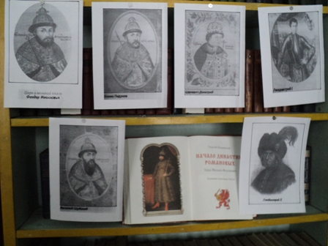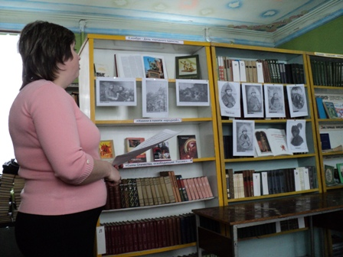

Определяющим звеном гражданско-патриотического воспитания подрастающего поколения является краеведение. Формирование патриотизма немыслимо без знакомства детей с историей своего родного края. Краеведческая работа в 2010 году была одной из ведущих. В этой работе уделялось внимание историческому, литературному, экологическому краеведению, пропаганде народных промыслов. Среди главных направлений в работе с краеведческой литературой можно выделить работу со знаменательными и памятными датами в истории края. В детской библиотеке специально выделен фонд краеведческой литературы который составляет 171 экз. В течении года в библиотеке действует книжная выставка «Край ты мой, земля Нижегородская» с разделами: «Нижегородская губерния», «Жизнь знаменитых нижегородцев», «Искусство родного края», «Музыка природы», «Нижегородские писатели для Вас», которая постоянно дополняется новой литературой по краеведению. Желание познать историю своей малой Родины, своего народа дает импульс для развития краеведческой деятельности. Традиции, быт, обычаи – все это становится темой многочисленных мероприятий. Во многих библиотеках есть краеведческие уголки, в которых хранятся предметы старинного быта.
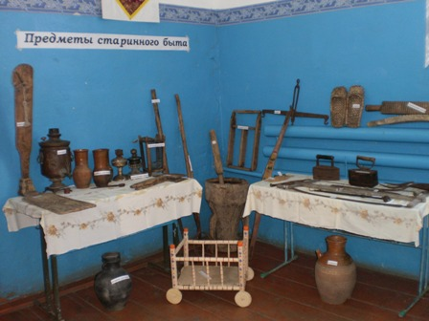
Краеведческий уголок в Александровской сельской библиотеке.
Ежегодно в конце июня отмечается праздник татарского народа «Сабантуй», на котором работники детской библиотеки проводят «Самобытные игры для детей». Названия игр: «Битье горшков», «Принеси не урони», «Прищепки», «Самая грациозная», «Мячом в цель», «Молодая мама» и др. В каждой игре есть свои победитель, которые получали за свои победы разные призы.

- Экологическое просвещение
Экологическое просвещение подрастающего поколения является одним из традиционных направлений деятельности детской библиотеки
Работая по этому направлению библиотеки района ставили задачу пробудить у юных читателей чувство ответственности за окружающую среду. Содержание работы библиотеки в данном направлении многообразно. Сюда входят не только вопросы сохранения природы родного края, поддержание экологического благополучия района, но и воспитание и сохранение экологической культуры своего края. Работа по экологическому просвещению строится с учетом мнения читателей и согласно календарю экологических дат.
Знакомя читателей с экологическими проблемами, говоря о красоте и богатстве природы, библиотекари используют произведения художественной литературы. Для учащихся младшего школьного возраста по творчеству таких писателей, как: Ю.Дмитриев, И.Акимушкин, Е.Чарушин, Э.Шим и т.д. постоянно проводятся часы интересного рассказа. Мероприятия происходят по такой схеме:
Автобиографическая справка о писателе.
Обзор его произведений
Викторина по произведениям.
Стало традицией отмечать в библиотеке мероприятие посвященное
Дню заповедников и национальных парков. Ежегодно к этой дате в библиотеке проводится беседа «По страницам Красной книги» на которой присутствовало 15 человек. На мероприятии была представлена книга «Красная книга Нижегородской области», из которой ребята узнали, что в нашем районе существует Уразовский государственный природный
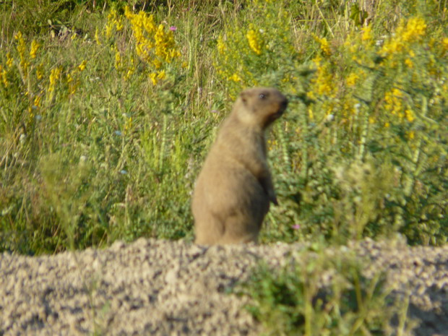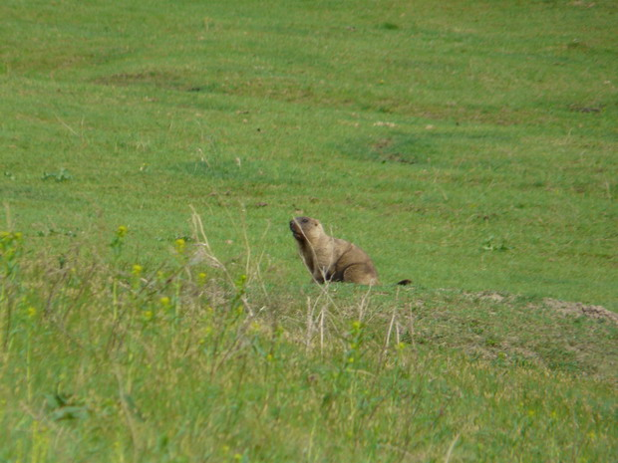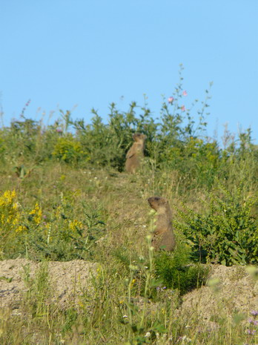
Степные сурки живущие в Уразовском государственном природном биологическом заказнике.
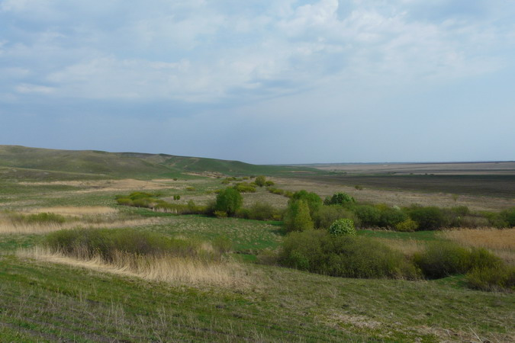
Уразовский государственный природный биологический заказник
биологический заказник, в котором живут под особой охраной степные сурки. Ребятам было интересно, ведь многие из них не знали об этом.
Всемирный день водных ресурсов. В библиотеке провели урок экологии «Чистый водоем в твоем колодце» на котором присутствовали учащиеся 6 класса в количестве 13 человек. Была оформлена книжная выставка «Волга – матушка река».
Всемирный день Земли. «Сбережем планету под названием Земля», под таким названием в этот день провели час экологии, для учащихся 5 класса. А для учащихся 8 класса провели викторину «Земля наш общий дом».
Всемирный день окружающей среды. В этот день в библиотеке провели познавательную игру «Путешествие в мир природы». На игру были приглашены учащиеся 7 класса в количестве 14 человек.
В Международный день животных был проведена викторина для учащихся 4 классов «Тигр и среда его обитания». Присутствовало 10 человек. Цель викторины – возможность пополнить знания читателей о живой природе, познакомить их с занимательной и познавательной литературой по этой теме. Выставка – вопрос «Мы в ответе за тех, кого приручили?» Была представлена художественная и научно-популярная литература о животных, и фотографии домашних животных наших читателей.
Один раз в квартал в библиотеке проводили мероприятия под названием «Времена года»:
*«Зимняя сказка»- конкурс рисунков,
*«Здравствуй матушка весна»- конкурс рисунков,
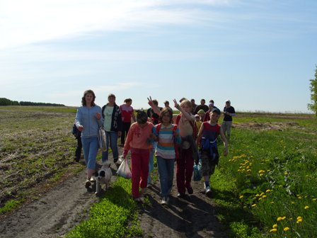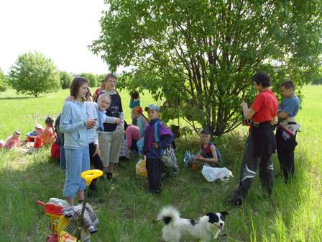
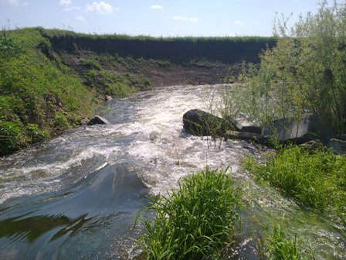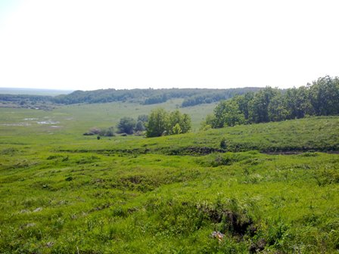
*«Мы идем в поход» - экологическая игра на природе.
*«Осенний листопад» - час поэзии.

- Правовое воспитание. Профилактика вредных привычек.
Правовое воспитание молодого поколения – несомненно, одно из важнейших направлений в работе библиотеки. Совместно с родителями, школой библиотека может внести свой вклад в формирование достойного гражданина нашего общества.
Профилактика правонарушений среди подрастающего поколения остается по-прежнему актуальной проблемой, поэтому хотим уделить этому направлению особое внимание.
Говоря о правовом воспитании, нельзя не коснуться темы – правовая культура. Напомним, что в себя включает данный термин. Правовая культура – понятие, показывающее зависимость права от общей культуры общества и степень отражения этой культуры в правовой системе данного общества.
В библиотеке провели ролевую игру «Возраст тревог» (о правонарушениях в подростковой среде). Цель игры – выяснить, насколько юные граждане осведомлены о своей ответственности перед законом, перед обществом. Игра состояла из трех этапов: 1- Вопросы не из легких, 2-Задачки из жизни, 3- Слово – юристу. На мероприятие был приглашен специалист, который в конце игры подводил итоги, комментировал игру и отвечал на вопросы участников.
Проблема нравственного воспитания подрастающего поколения – одна из важнейших и актуальных, она приобретает в настоящее время особенно большое значение.
По роду своей профессии библиотекарю приходится общаться с так называемыми «трудными» подростками. Известно, что такие ребята чаще всего встают на путь правонарушений. У «трудных» подростков потребности примитивны, нравственные знания неполны и искажены. В семьях где воспитываются эти подростки мало книг или вообще их нет. Между тем именно чтение литературы открывает большие возможности для более глубокого понимания нравственных проявлений и отношений людей. Для того чтобы привить интерес к чтению книг, которые - бы развили кругозор, воспитали хороший вкус в библиотеке были составлены рекомендательные списки литературы: «Золотая библиотека» - шедевры мировой и детской литературы, «Прекрасное пробуждает добро» - мир искусства, «Мир твоих увлечений» - хобби, «О тех, кто рядом с нами» - мир животных.
Специалисты утверждают что очень часто преступление совершают оттого, что будущие преступники не знают об ответственности за него. Кроме того, к подростковому преступлению чаще всего ведут нравственные пороки. Наркомания, алкоголизм, жажда наживы – все это верные спутники преступности.
«Что же будет со всеми нами?» под таким названием провели беседу о проблеме наркомании в подростковой среде. Целью этого мероприятия было – узнать, насколько ребята осведомлены о вреде наркотиков, каково их отношение к наркотикам. Была оформлена книжная выставка «Ты живешь в мире, где есть наркотики» на которой была представлена литература о вреде наркомании.
На протяжении всей истории человечества, всегда и везде наркомания, алкоголь шли «в обнимку»с преступность. Во многих семьях застолье, к сожалению, - дело привычное. Чуть ли не с пеленок ребенок видит застолья, в которых с удовольствием участвуют его любимые родители. В дальнейшем выпивка воспринимается им как вполне нормальное явление обыденной жизни. Чтобы предотвратить это негативное явление в библиотеке для учащихся 8 класса провели час проблемного разговора «Вино вину творит». На котором обсуждали следующие темы: Насколько оценивается вред алкоголя на достижения в учебе, спорте, творческие способности учащихся; С какого возраста может наступить алкогольная зависимость.
Еще в древности человек познакомился с необычными и одурманивающими действиями некоторых трав. Но нашим далеким предкам и в голову не приходило, какого страшного врага они приобрели. Табакокурение со времени стало процветать, а за этой вредной привычкой следовал неизменный спутник – болезнь. Никотин является специфическим ядом. И зачастую молодые люди не задумываются над тем, что это зелье опасно для здоровья. Воздействуя, прежде всего на головной мозг, он в десятки раз увеличивает опасность заболевания раком, истощает организм, разрушает психику. Это далеко не полный перечень «перспектив на будущее» курильщика. Именно об этом узнали ребята, когда присутствовали на уроке здоровья «Спасибо не курю!», который был посвящен Всемирному дню без табака (31 мая).
Основной проблемой работы по этому направлению является нехватка новой научно-популярной литературы по пропаганде здорового образа жизни и художественных произведений, на основе которых можно выставит систему нравственного воспитания.
Актуальность правового просвещения молодежи очевидна – она обусловлена современным состоянием всех сфер общественной жизни: экономики, политики, культуры. У современного ребенка, который завтра войдет в сложный, реальный мир, должны быть сформировано мировоззрение, основанное на уважении к закону, понимании проблемы прав человека и умения найти путь ее решения.
Необходимо помочь молодым людям не только адоптироваться в современных условиях, но и научить их жить в демократическом обществе. Для этого в библиотеках района вносят свой вклад в общее дело воспитания культуры у молодых людей.

- Эстетическое воспитание в условиях библиотеки.
Творческой, целенаправленной и плодовитой была работа библиотек района в 2011 году по эстетическому воспитанию. Успешно решались задачи по организации досуга и творческого развития, поиска новых форм работы, направленные на развитие художественного мышления, творческих способностей читателей, пробуждение интереса к искусству, восприятия художественных образов.
Одна из основных тем года – изобразительное искусство. Работа библиотек по эстетическому воспитанию в этом году особенно плодотворно велась в связи с юбилеями мастеров живописи В.Е Маковского (165 лет), П.П.Кончаловского (130 лет), М.А.Врубеля (155 лет), А.М.Васнецова (155 лет), И.Я.Билибина (135 лет). К этим юбилейным датам в библиотеке были оформлены книжные выставки. К 165-летию русского художника В,Е.Маковского в библиотеку были приглашены учащиеся 6 класса, чтобы послушать доклад «Кисть художника». Литературно-музыкальную композицию «Сила красок», посвященную 155-летию со дня рождения русского художника А.М.Васнецова, провели для учащихся 8 класса. На мероприятии ребята узнали о жизни и творчестве великого художника. Были продемонстрированы репродукции картин А.М.Васнецова. Во время проведения мероприятия звучала спокойная классическая музыка. «Сказочный художник» - под таким названием провели литературно-художественную композицию, посвященную 135-летию со дня рождения русского графика и театрального художника И.Я. Билибина. На мероприятие были приглашены учащиеся младшего школьного возраста. Были продемонстрированы репродукции картин. Во время мероприятия была проведена небольшая викторина , «Угадай из какой сказки». Ребята должны были угадать к какой сказке была нарисована картина И.Я.Билибина. Занятия проходили с использованием компьютерных технологий, что делало их ярче, нагляднее, эстетически насыщеннее. В работе использовались CD «5000 шедевров рисунка» и «Античная мифология в искусстве».
Интересно представлена работа в библиотеке по музыкальному воспитанию. Мероприятия были связаны с юбилейными датами великих композиторов. К этим датам были оформлены книжные полки .К 255-летию со дня рождения австрийского композитора В.А.Моцарта (1756-1791), к 105-летию со дня рождения композитора Д.Д.Шостаковича (1906-1975), к 200-летию со дня рождения венгерского композитора Ф.Листа (1811-1886) . В течении дня в библиотеке, с помощью компьютерных технологий, звучала музыка композитора – юбиляра.
Успешно решалось задача по созданию среды для творческого развития детей. Развитию творческих возможностей способствовало проведение различных конкурсов рисунков и поделок, по которым оформлялись выставки. Во многих библиотеках района ведут работу кружки по развитию творческих способностей «Умелые ручки». В ЦДБ вот уже несколько лет действует кружок «Умелые ручки» членами этого кружка являются дети от 10 до 13 лет. Периодичность занятий один раз в месяц. Работа кружка велась согласно плану работы на 2011 год. Для членов кружка, для работы, предлагаются легко обрабатываемые материалы – это пластилин, бумага, нитки и природные материалы. Особую выразительность приобретают поделки из природного материала, так как природный материал таит в себе большие возможности сближения ребенка с родной природой и воспитания художественного вкуса.

- приобщение к чтению лучших образцов художественной литературы.
Снижение интереса к чтению – одна из глобальных проблем современности. В настоящее время широкое распространение получает низкопробная литература. Однако, именно чтение настоящей художественной литературы развивает мышление, умение разбираться в людях, способность к сопереживанию. Поэтому работа с художественной литературой – в центре внимания всех библиотек района.
Развивая у подростков интерес и любовь к художественной литературе, а именно к лучшим образцам детской литературы, библиотекари использовали разнообразные формы и методы знакомств ребят с книгой.
Все библиотеки района вели активную работу по приобщению подростков к творчеству А.С.Пушкина, А.Н.Афанасьева, Р.И.Фраермана, С.Т. Аксакова, Ф.М.Достоевского, Е.И.Чарушина, Н.И.Некрасова, Н.М.Карамзина, М.Джалиля.
Мир и мировая литература знают много поэтов, обессмертивших свои имена неувядаемой славой, но таких как поэт-герой Муса Джалиль, увековечивший свое имя и бессмертными стихотворениями, и смертью, которая сама является подвигом, не так уж много. 15 февраля 2011 года исполнилось 105 лет со дня рождения татарского поэта Мусы Джалиля. К этой юбилейной дате в библиотеке был проведен литературный вечер-воспоминание «Жизнь моя песней звенела в народе». Программа вечера состояла из трех частей. 1 часть- «Жизнь моя песней звучала в народе» - рассказ о мирном периоде жизни поэта. 2 часть – «Смерть моя песней борьбы прозвучит» - рассказ о фронтовом периоде и времени нахождения Джалиля в фашистском плену. З часть – «Всю жизнь я шел по трудному пути» - обзор литературы, представленной на выставке «Муса Джалиль – поэт и воин». В заключении мероприятия дети читали свои любимые стихи М. Джалиля на русском и на татарском языках. На мероприятии присутствовали 13 человек (12-13 лет), с выставки было взято 11 книг.
26 апреля исполнилось 125 лет со дня рождения татарского писателя Г. Тукая. К этой дате в библиотеке была оформлена книжная выставка «У истоков родной литературы», по которой был проведен обзор. В этом году в библиотеке было большое поступление литературы татарских писателей на татарском и русском языках. И поэтому при проведении обзора книжной выставки, были представлены новые книги Г.Тукая: «Избранные произведения», «Тукай - фотоальбом», «Шурале» и др.
В этом году к юбилею татарского писателя Т.Тукая, детские библиотеки района, приняли участие в детском конкурсе творчества «Любимые герои произведений Тукая». Организатором конкурса была Республиканская детская библиотека Республики Татарстан. В конкурсе приняли участие 5 библиотек, отправлено 16 работ (рисунки, иллюстрирующие произведения Г.Тукая). Лучшие 9 работ, победившие на конкурсе, были награждены, дипломами и книгами Г.Тукая «Шурале».
К Пушкинскому дню провели цикл мероприятий. Для детей младшего школьного возраста, была оформлена книжная выставка «На солнечной поляне Лукоморья», на которой были выставлены сказочные произведения великого писателя. А для ребят постарше, была подготовлена и проведена викторина «Угадай героя» по произведениям А.С.Пушкина «Капитанская дочка», «Дубровский», «Барышня - крестьянка», «Выстрел», «Евгений Онегин».
В рамках программы летнего чтения «Отдыхай, но книжку не бросай» провели:

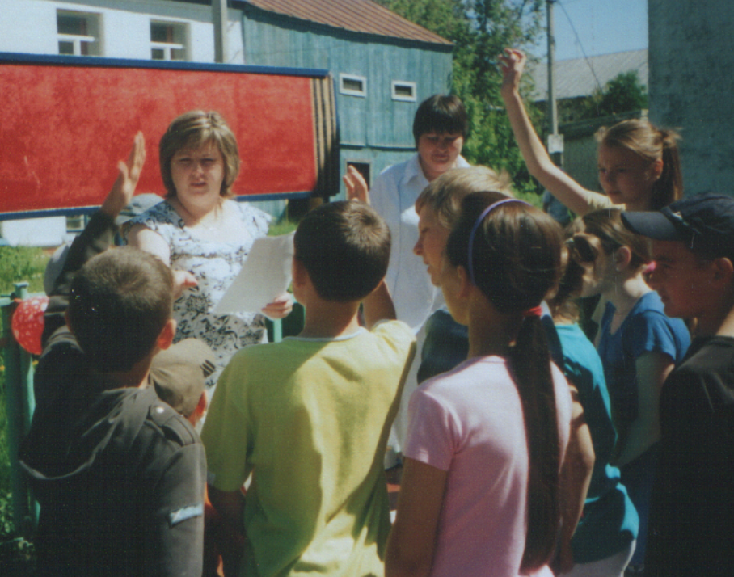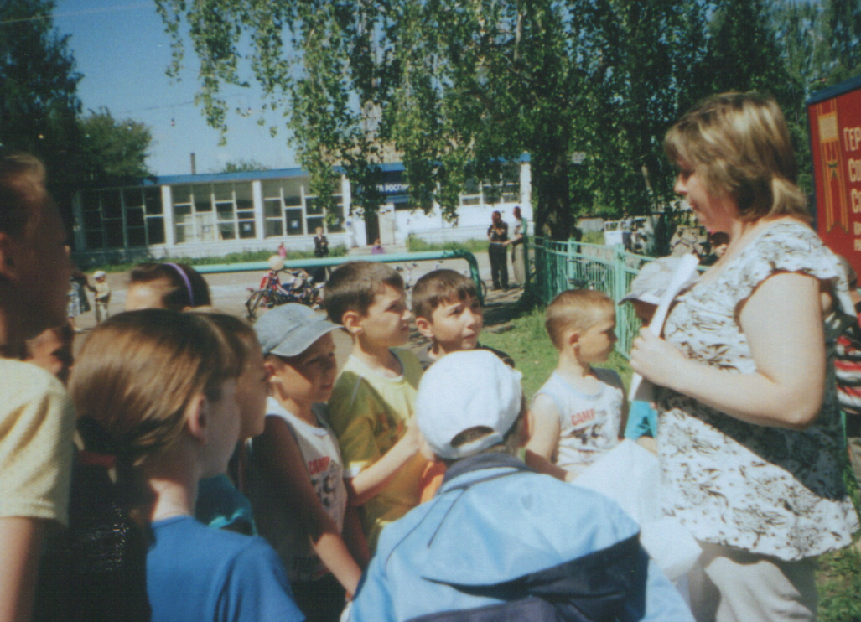
«Самый внимательный читатель» - литературная викторина, посвященная ко Дню защиты детей. Викторина была проведена на улице.
«Четыре заветных желания» - литературная викторина по сказке А.М.Волкова «Волшебник Изумрудного города»,
«Сказочный ларец» - литературная викторина по сказкам А.Н.Афанасьева.
К 245- летию со дня рождения русского историка и писателя Н.М. Карамзина в библиотеке оформили книжную выставку «Чувственность – основное качество писателя». Для учащихся 9 класса провели историческую игру «Предания веков» по книге «История государства Российского».
К 190-летию со дня рождения русского поэта Н.А.Некрасова провели литературный вечер «Опять я в деревне…» и оформили книжную выставку «Благо и счастье народа, прежде всего». На книжной выставке, среди книг писателя, были выставлены книги юбиляры 2011 года «Кому на Руси жить хорошо» (135 лет), «Крестьянские дети» (150 лет)
К 110-летию со дня рождения писателя, художника Е.И.Чарушина для детей младшего школьного возраста провели литературный вечер с элементами викторины «Писатель, художник педагог». К мероприятию была оформлена книжная выставка с портретом писателя и его произведениями.
В библиотеке в течении года действовала книжная выставка «Книги – юбиляры 2011 года», на которой были выставлены книги – юбиляры отечественной, классической литературы:
35 лет: «Царь - рыба» В.П.Астафьева;
40 лет: «Белый Бим черное ухо» Г.Н.Троепольского;
45 лет: «Мастер и Маргарита» М.А.Булгакова;
60 лет: «Витя Малеев в школе и дома» Н.Носова;
75 лет: «Золотой ключик, или приключения Буратино» А.Н.Толстого
80 лет: «Золотой теленок» И.Ильфа, Е.Петрова;
85 лет: «Донские рассказы» М.А.Шолохова.
135 лет: «Приключения Тома Сойера» М.Твена;
140 лет: «Алиса в Зазеркалье» Л.Кэролл;
145 лет: «Преступление и наказание» Ф.М.Достоевского.
175 лет: «Капитанская дочка» А.С.Пушкина;
180 лет: «Вечер на хуторе близ Диканьки» Н.В.Гоголя;
230 лет: «Недоросль» Д.И.Фонвизина;
285 лет: «Путешествие Гулливера» Дж. Свифта.
Эти книги, библиотекарь абонемента, постоянно предлагал почитать посетителям библиотеки.
В библиотеке существует постоянно действующая выставка «Писатели – юбиляры этого месяца», которая ежемесячно обновляется. В этом году на выставке были выставлены писателей юбиляров этого года таких как: Дж.Лондон (135 лет), А.Н.Рыбаков (100 лет), М.Е.Салтыков-Щедрин (185 лет), Н.С.Лесков (180 лет), А.Л.Барто (105 лет), Н.С.Гумилев (125 лет), М.А.Булгаков (120 лет), Р.И.Фраерман (120 лет), С.Т.Аксаков (220 лет),
Ф.М.Достоевский (190 лет) и др.

- Работа с литературой в помощь школьной программе.
Одним из главных социальных партнеров детской библиотеки является школа. Достигнуто хорошее взаимопонимание и координация в работе с учителями начальных классов, организаторами внеклассной работы, классными руководителями. Ведется большая совместная работа по воспитанию детей – школьников.
Работая в поддержку предмета ОБЖ, библиотека провела цикл мероприятий по обеспечению безопасности дорожного движения: «Дорожные знаки» - дидактическая игра для 7 класса, «Азбуку дорожную знать каждому положено» - беседа о правилах дорожного движения для 5 класса, «Осторожно дети» - игровая программа по правилам дорожного движения для 4 класса. А так же провели два мероприятия по противопожарной безопасности: «Опасный огонь» - конкурс юных пожарников и «Пожар не бывает случайным» В преддверии летних каникул провели два мероприятия : «Мы идем в поход!» - экологическая игра и «Кто стоит на крепкой ножке в бурых листьях у дорожки» - час интересных сообщений о грибах. На мероприятиях дети узнали о правилах поведения в лесу. Всего на мероприятиях присутствовало 109 детей.
Большая работа в библиотеке прошла по теме «Граждановедение».
Информационный час «Символы государства» провели для учащихся 6 класса. На мероприятии читатели узнали об истории государственных символов РФ, уделив особое внимание истории российского флага. А роль флага в средние века исполняла чудотворная икона, с которой шли в бой княжеские дружины. Обычно перед походом или боем у чудотворной иконы, совершалась общая молитва. Так, благословляя князя Дмитрия Донского на решающее сражение с татарами, святой Сергий Радонежский вручил воину икону с изображением Богородицы. Такую икону берегли как зеницу ока.
В библиотеке провели ролевую игру «Возраст тревог» (о правонарушениях в подростковой среде). Цель игры – выяснить, насколько юные граждане осведомлены о своей ответственности перед законом, перед обществом. Игра состояла из трех этапов: 1- Вопросы не из легких, 2-Задачки из жизни, 3- Слово – юристу. На мероприятие был приглашен специалист, который в конце игры подводил итоги, комментировал игру и отвечал на вопросы участников.
Провели мероприятия по праву. «Право имею» - познавательная игра. «Всемирный День ребенка» - сообщение из истории возникновения этого праздника. Всего на мероприятиях приняли участие 38 детей.
В Неделю русского языка в ЦБД провели следующие мероприятия: «Самый грамотный» - викторина по русскому языку для 5 класса. «К сокровищам родного слова» - библиографическая игра. «Великий собиратель слов» - литературный вечер посвященный 210-летию со дня рождения лексикографа, этнографа, писателя В.И.Даля. Всего на мероприятиях приняли участие 40 человек
В начале учебного года в библиотеках района по традиции проводится Месячник знаний. Основная цель этих мероприятий показать возможности библиотеки в помощь учебному процессу и самообразованию, раскрыть богатство книжных фондов. В рамках Месячника в ЦДБ были проведены различные мероприятия: «Кто хочет стать отличником» - литературная игра для учащихся 2 класса. Была оформлена книжная выставка «Мир знаний открывает книга», которая действовала в течении месяца. С выставки было взято 48 книг.
Провели доклад по истории «Он свет в историю вносил» - посвященный 170-летию со дня рождения историка В.О.Ключевского, викторины по биологии «Тигр и среда его обитания», по географии «История географических открытий», по русскому языку «Самый грамотный». Провели игру- викторину «Тысяча мудрых страниц» (по книгам серии «100 великих») для учащихся 7-9 классов
В феврале в День российской науки подготовили и провели час информации «День российской науки» для учащихся 8 класса.
19 ноября 2011 года исполнилось 300 лет со дня рождения М.В.Ломоносова (Указ Президента В.В.Путина «О праздновании 300-летия со дня рождения М.В.Ломоносова» № 1022 от 20.09.2006г.). История человечества знает много разносторонне одаренных людей. И среди них на одно из первых мест надо поставить великого русского ученого Михаила Васильевича Ломоносова. Оптика и теплота, электричество и тяготение, метеорология и искусство, география и металлургия, история и химия, философия и литература, геология и астрономия – вот те области, в которых М.В.Ломоносов оставил свой след. В течении года в библиотеке проводились различные мероприятия пор этой теме. «Ломоносов – человек ученый и поэт» - час информации, «Великий сын России» - сообщение о жизни великого известного ученого, «Бессмертный гений» - устный журнал. Кроме того в течении года в библиотеке действовала книжная выставка «Сын Отечества М.В.Ломоносов» с разделами «Родившийся под северной звездой», «У истоков науки», «Литературная деятельность и искусство». Провели викторину «Жизнь и творчество М.В.Ломоносова».
Выбор профессии – один из ответственных моментов, определяющих весь дальнейший путь человека. Особенно актуальным вопрос становится весной, когда перед подростком встает проблема профессионального самоопределения. Социологи заметили, что нынешние выпускники школ, выбирая будущую профессию, все больше обращают внимание, насколько высоко она оплачивается, будет ли востребована на современном рынке труда. Куда пойти учится? Какие бывают профессии? Как выбрать профессию? Учитывая эти вопросы, библиотеки и строят свою работу в помощь профориентации. В 2011 году, для учащихся старших классов, по этому направлению провели три мероприятия «На пороге взрослой жизни» обзор книжной выставки, «Куда пойти учится» - классный час по выбору профессии, «Профессия для избранных» - книжная выставка, посвященная профессии «учитель».
Качество и уровень удовлетворения читательских запросов во многом зависит от состояния книжного фонда. В помощь учебному процессу, исходя из запросов школьников, в библиотеках района организуются книжные выставки. В ЦДБ действовала книжная выставка новых поступлений «Учится интересно» с разделами: «Мир естественных наук», «Страницы истории», «Уроки экономики», «Справочная литература – это интересно».
Подводя итог, можно сказать, что работа библиотек района в помощь изучению предметов школьных программ дает практический результат только при условии координации деятельности с учебными заведениями, регулярном пополнении книжных фондов новой научно – познавательной литературой, постоянном отслеживании интересов и запросов детей. Библиотеки района активно работают по данному направлению.
В рамках проведения Недели детской и юношеской книги 2011 года.
«Для России думать и творить», провели следующие мероприятия
Открытие детской и юношеской книги «Для России думать и творить».
1 день – «Истоки космонавтики» - обзор книжной выставки
2 день – «Нижегородское имя в науке и технике» - доклад о И.П.Кулибине
3 день – «На пути к изобретению радио» - час интересных сообщений.
4 день - «Ломоносов – человек, ученый и поэт» - час информации.
5 день – «Первая железная дорога в России» - час познания.
6 день - Районный праздник. Закрытие детской и юношеской книги
«Для России думать и творить».
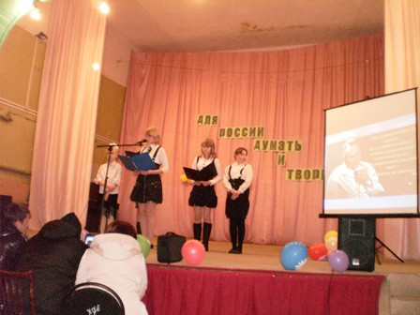

7. Справочно – библиографическая и информационная работа.
7.1 Формирование информационной среды библиотеки.
Хорошо известно, что создание благополучной среды в библиотеке поможет удовлетворить основные потребности читателя ребенка в информации. Раскрытию информационной среды библиотек района способствуют информационные стенды, их виды и тематика наполнения разнообразны: стенд «Ваши помощники в выборе книги» объясняет учащимся младшего школьного возраста какие библиографические пособия помогут выбрать нужную книгу (рекомендательные списки литературы). Стенд «Книжкины жалобы» - учит ребят бережному отношению к книге, который оформлен в стихотворной форме. Стенд «Советуем почитать» информирует читателей о книжных и журнальных новинках. Стенд «Памятные даты России» - информирует об основных российских праздниках.
Достаточно широко в библиотечном обслуживании читателей используются книжные выставки. Организация выставок – одно из важнейших направлений в деятельности библиотек района. Подобные мероприятия раскрывают фонды, помогают развитию культурных, научных и библиотечных связей. Выставки дают возможность ознакомиться с имеющимися в библиотеке книгами и новыми поступлениями. В практике работы присутствуют разнообразные формы выставок. Выставка – вопрос «Мы в ответе за тех, кого приручили?» Была представлена художественная и научно-популярная литература о животных, и фотографии домашних животных наших читателей. Выставка – хобби «Прекрасное своими руками». К празднику Победы в библиотеках работали книжные выставки – просмотры о войне «Мы рисуем Победу!» на которой помимо книг про войну были выставлены рисунки ребят.
7.2 Состояние и совершенствование справочно – библиографического фонда.
Всегда стоит помнить, читателей – детей привлекают оперативность поиска информации. Им, как правило, она нужна «сегодня». Интересы читателей-детей быстро, возникают и нередко также быстро гаснут. Отсюда и широкое использование в справочно-библиографическом аппарате тематических рубрик.
Регулярно ведутся и пополняются тематические картотеки.
Справочно – библиографического материала и в прежние годы в библиотеках не хватало, а в последние годы он стал дефицитом. Чтобы восполнить его недостаток, в библиотеках ведется большая работа по сбору и накоплению необходимой информации. Все материалы собираются и оформляются в тематические папки. В ЦДБ оформлены тематические папки: «История Краснооктябрьского района», «Наши земляки», «Год Космонавтики», «Неизвестное об известном» - в этой папке собирается материал о истории вещей и др.
Были составлены рекомендательные списки литературы: «Их мужеству поем мы славу» - список художественной литературы о Великой Отечественной войне для 7-9 классов. Рекомендательные списки художественной литературы для 2 класса, для 3 класса, для 4 класса, для 5 класса, для 7 класса. По спискам ведется активная работа: дни, часы библиографии, библиографические игры. Списки представляются на книжных выставках.

7.3 Справочно - библиографическое обслуживание.
Анализ тематических запросов возрастных характеристик потребителей. В течении года в ЦДБ выполнено 446 библиографических справок

Название отрасли  знания | Возрастная характеристика потребителей
 |  | 1-4 кл. | 5 кл. | 6 кл. | 7 кл. | 8 кл. | 9 кл. | 10 кл. | 11 кл. | Всего
Экология |  | 4 | 14 | 7 | 23 | 12 | 8 | 7 | 10 | 85
Математика |  |  | 2 |  | 5 | 1 | 3 |  | 2 | 13
Физика |  |  |  |  |  | 2 | 8 | 1 | 9 | 20
Астрономия |  |  |  | 2 | 1 |  |  |  | 7 | 10
Химия |  |  |  |  |  | 4 |  |  |  | 4
География |  | 3 | 6 | 4 | 10 | 8 | 10 |  | 2 | 43
Биология (ботаника, зоология, анатомия) |  |  |  | 9 |  | 6 | 9 | 3 | 8 | 35
Техника
Медицина |  |  |  |  |  |  |  |  | 8 | 8
Краеведение (география, история, литература) |  | 5 | 10 | 13 | 18 | 16 | 11 |  | 9 | 82
История |  |  |  | 2 | 3 | 4 | 3 | 5 | 4 | 21
Право |  |  |  | 4 |  | 5 | 6 | 5 | 8 | 28
Языкознание
Литературоведение |  | 10 | 11 | 15 | 20 | 17 | 10 | 4 | 10 | 97
Психология
Философия
 |  | 22 | 43 | 56 | 80 | 75 | 68 | 25 | 77 | Всего  446

Рейтинг видов справок
Виды справок | Всего | Алф. к-г | Сист. к-г | Электронный к-г книг | Электронная кар-ка статей | Спр.-библиогр. фонд | Интернет
Тематические | 312 | 13 | 62 |  |  | 237
Фактографические | 28 |  |  |  |  | 28
Адресные | 63 | 54 |  | 9
Уточняющие | 43 |  | 13 |  |  | 30

Формирование информационной культуры начинается в семье, затем подключается школа, учебные заведения. Особая, уникальная роль в формировании информационной культуры принадлежит библиотекам. Исторически этот процесс начался с освоения библиотечно – библиографической грамотности, необходимой для подготовки квалифицированного пользователя, легко ориентирующегося в фонде и СБА библиотеки, и существенную роль при этом призван сыграть курс «Основы информационной культуры» по которому работают библиотеки. Деятельность библиотек района в этом направлении традиционно складывается из трех форм мероприятий: Дни библиографии, Библиографические игры, Библиотечные уроки.

Формы деятельности | Кол-во | Тематика | Полученный результат | Проблемы,  перспективы.
Библиотечные уроки:  Всего –  В т.ч. для младшего  среднего и старшего  возраста.  Дни библиографии  Часы библиографии  Индивидуальные библиографические консультации, библиографические игры. | 31  13  18  3  10  480 | * Знакомство с библиотекой  * Структура книги и периодические издания для школьников.  * Словари, справочники для школьников  * Научно- познавательная литература.  «Тайны раскроет словарь».  «Путешествия по рекомендательному списку»  «Справочное бюро природы» - библиографическая игра.  «Города-герои» познавательно – библиографическая игра | При проведении библиотечно – библиографических  уроков используются различные форму и методы: беседы, практические занятия, игры, викторины.  Библиографические игры помогли читателю усвоить правило поиска информации. | Главная задача научить учащихся работать с книгой, приобщать к систематическому пользованию библиотекой, уметь пользоваться информацией. Но проблема заключается в том, что среднее звено не охотно откликается на проведение библиотечно – библиографических уроков. Поэтому работа с этой возрастной группой строится на индивидуальных консультациях.  Самостоятельный поиск информации усваивается лучше, если задана определенная тема.  Часы библиографии строятся на работе с малыми группами по принципу – вначале консультация библиотекаря, затем самостоятельный поиск

7.4 Информационное обслуживание

Направления  деятельности | Кол-во | Тематика | Полученный  Результат. | Проблемы,  перспективы.
Индивидуальное  информирование.  Массовое  информирование.  - Дни информации  - Часы информации.  Информационные списки, дайджесты, буклеты. | 38  8  5  3  4 | *Сказки на все времена.  *Космонавтика.  *Книги серии «Фэнтези» .  * Краеведение  «Космическому подвигу – 50 лет»  «Писатели-юбиляры 2011», «Книги юбиляры 2011»  «Дорожная азбука»  «Журналы 2011 года»  «Ломоносов – человек, ученый и поэт»,  «День российской науки»  «Новые книги»,  «Отдыхай но книжку не бросай» (июнь, июль, август).  «Центральная детская библиотека приглашает» | Читатели систематически получали информацию по интересующим их темам в результате анализа тематических справок.  В библиотечные фонды читатели имеют открытый доступ – а это важнейшее средство информации. При этом увеличивается обращаемость и книговыдача | Неумение учащихся самостоятельно ориентироваться в библиотеке

8. Периодические издания для детей и руководителей детского чтения.
8.1 Подписка на периодические издания.
Периодические издания | 1 полугодие 2011 г. |  | 2 полугодие 2011 г. |  | 1 полугодие 2012 г.
 | газеты | журналы | газеты | журналы | газеты | журналы
Название | 8 | 15 | 5 | 10 | 5 | 9
Экземпляров | 8 | 88 | 5 | 73 | 5 | 72
Сумма | 1578 | 7512 | 794 | 6003 | 830 | 5301

Читательское назначение | Количество |  | Название
 | ЦДБ | Библиотеки филиалы | ЦДБ
Для младшего возраста  Сред. и старш. возраста.  РДЧ  В т.ч. проф. библ. журналы. | 2  3  4  2 |  | * «Мурзилка», «Дисней для малышей».  *«Классный журнал»,  «Детская энциклопедия», «Отчего и почему».  *«ФИС», «Мои любимые цветы», «Веселые петельки», «1000 советов».  *,«Читаем. Учится, Играем», «Знаменательные даты 2012 года»
8.2 Работа с периодикой.
Работа с периодическими изданиями ведется во всех библиотеках района. Она постоянно рекламируется библиотеками. На информационных стендах вывешиваются списки журналов и газет, выписываемых библиотекой. На абонементах и в читальных залах функционируют выставки «Новые журналы для вас», В течении года в библиотеках разрабатывались выставки по страницам журналов «Что читать обо всем на свете». Готовились Дни информации «Журналы 2011 года», Дни журналов «Классный журнал – классный!», библиотечные уроки «Журналы для малышей».
Вот уже много лет библиотека ведет работу с журналом «Мурзилка». В кружке «Умелые ручки» постоянно делают поделки из журнала которые выставляются на выставке «Прекрасное своими руками» в разделе «Мурзилкины друзья». Пополняется папка из рубрики «Галерея искусств Мурзилки». Вся информация из этого журнала очень полезна.
Периодические издания помогают библиотекарям выполнять запросы читателей запросы читателей, поскольку новинки литературы энциклопедического характера приобретаются не так часто, а периодические издания – регулярные поступления, такие как «Детская энциклопедия», которые расписываются в СКС, и служат отличным помощником в работе.

9. Комплектование, изучение, использование и сохранность фондов.

Количественный состав фонда

 | ЦДБ
Состояло на 01.01.2011 г.  В том числе:  - периодики  - аудиовизуальных докум.  Поступило в 2011 г.  В том числе:  - периодики  - аудиовизуальных докум.  Состоит на 01.01.2012 г.  В том числе:  - периодики  - аудиовизуальных докум.  Книгообеспеченность  Обращаемость | 16324  750  40  433  155  ---  16757  905  40  17,5  1,3

Качественный состав новых поступлений.

Всего поступило. | 2010 г. | % | 2011г. | % | В том числе по разделам
 |  |  |  |  | ОПЛ | Ест. | Техн. | Ис - во.  Спорт | Худ. лит. и проч.
 | 319 | 2 | 433 | 2,6 | 200 | 17 | 6 | 4 | 206

Качественный состав аудиовизуальных документов.

 | Всего | В том числе
 | Всего | ГРП | Компактдисков | Диафильмов | Видеокассет | CD
Состоит на  01.01.2012 г | 40 | ----- | ------------- | ----------- | ----------- | 40
Поступило  За 2011 г. | ---- | ------- | ----------------- | ------------- | ------------- | -----------

9.1 Финансирование комплектования.
Использование средств:
- бюджетных
- внебюджетных
- % от средств ЦБС на комплектование детских библиотек, в том числе периодики – 9,2 %

Источники поступления:
Источники | Количество | Сумма
- по программе «Сохранность  Книжных фондов»  - по подписке  - в дар  В том числе:  - от читателей  - общественных организаций  - спонсоров  * на средства от платных услуг  * передано из других биб-тек  * взамен утерянных  * от сдачи макулатуры  * Мегапроект фонд Сороса | ---  155  ---  ---  ---  ---  ---  ---  5  ---  --- | 12927=00

9.2 Наличие в фондах детских библиотек редких и ценных книг.
Нет.
9.3 Сохранность фондов
- Обеспечение сохранности фонда – одна из основных функций библиотеки. Одна из работ по сохранности книжного фонда является работа с задолжниками. В основном ведется традиционная работа: звонки на дом, посещение школ, ведется картотека задолжников на абонементе.
- В всех библиотеках района на видном месте плакаты : «Правила пользования библиотекой», «Книжкины просьбы», «Правила чтения книги» которые помогают напомнить юным читателям о правилах пользования библиотекой и необходимости своевременного возврата книг. Беседы о бережном отношении к книге ежедневно проводятся в библиотеках.
- Сохранению книжного фонда служит его регулярная проверка, а также очищение от ветхой, устаревшей литературы.
9.4 Изучение книжного фонда.
В этом году в ЦДБ изучили книжный фонд раздел 39 «Транспорт», а именно 39,6 «Межпланетное сообщение». Так как 2011 год был объявлен Годом Космонавтики, решили обратить внимание именно на этот раздел. По результатам исследований, часть устаревшей литературы списана, была организована работа с книгами, незаслуженно забытыми читателями: Проводились обзоры книжных выставок, рекомендательные беседы посвященные «Году Космонавтики». В этом году было небольшое поступление книг, посвященных космосу.

10. Методическое обеспечение библиотечной деятельности.
Направление | Кол-во | Тематика | Проблемы. перспективы
1. Методический мониторинг.  1.1 Выезды  1.2 Обследование библиотек , в т.ч. фронтальное  1.3 Анализ деятельности (отчеты, справки)  1.4 Научно-методические советы  2. Консультативно – методическая помощь.  2.1 Консультации  - индивидуальные  - групповые.  2.2 Изучение и распространение методических рекомендаций  2.3 Обзоры методических изданий  3. Инновационная деятельность библиотек.  3.1 Изучения опыта работы  3.2 Районные конкурсы профессионального мастерства  3.3 Участие в областных конкурсах  4. Повышение квалификации и переподготовки библиотечных кадров.  4.1 Семинары.  4.2 Практикумы.  4.3 Другие формы обучения  4.4 Круглые столы  4.5 Обучение на курсах повышения квалификации.  4.6 Аттестация библиотечных работников. | 10  7  25  4  2  1  2 | Проверка работы библиотек.  Квартальные и  информационные отчеты.  Организация библиотечной работы, ведение документации, Неделя детской и юношеской книги «Для России думать и творить». Рекомендации по программе летнего чтения.  Воззвание «Любить Отечество, как Минин», «Нижегородское имя в науке и технике»,  «Детская библиотека – территория творческого развития ребенка», «Библиографическая служба в детской библиотеке: методико-технологические аспекты», «Приобщение к чтению: успешные технологии в новом веке»

11. Работа библиотек с руководителями детского чтения.
11.1 Организация библиотечного обслуживания руководителей детским чтением.
Одним из приоритетных направлений в работе детской библиотеки является работа с руководителями детского чтения. Активными и постоянными читателями являются сотрудники общеобразовательных школ, детских домов, учреждений дополнительного образования. Эта категория читателей тесно сотрудничает в подготовке массовых мероприятий, понимая то, что библиотека – это не искусственное расширение границ общеобразовательной школы, а особое пространство свободного творческого диалога. В ЦДБ в течении года действовала выставка - просмотр «Край ты мой, земля Нижегородская», на которой в числе книг по краеведению из фонда библиотеки были представлены самые последние новинки текущего года. Для руководителей детского чтения продолжает пополнятся картотека сценариев из журнала «Читаем, учимся, играем». Библиотекари готовят и проводят выступления на родительских собраниях: «Внимание! Новая информация». В библиотеках постоянно действуют выставки для родителей, на которых представлена литература о досуге ребенка о проблемах воспитания и развития: «Библиотека, образование, дети», «Читающий ребенок счастливая семья».
Все библиотекари района оказывают информационную и методическую помощь педагогам при проведении предметных недель, внеклассных мероприятий, проводят Дни информации
- Анализ цифровых показателей:
Показатели | ЦДБ
Читателей всего:  В т.ч.:  - Педагогов школ  - Работников дошкольных учреждений  - Дополнительного образования  - Родителей  - Студентов пединститутов, педагогических колледжей  - Других специалистов  Книговыдача  Количество посещений. | 253  58  18  5  75  -  97  1117  675

10.2 СБА для руководителей детским чтением.
Алфавитный каталог - расписано и расставлено 433 карточки
Систематический каталог - расписано и расставлено 433 карточки
Систематическая картотека статей - расписано и расставлено 215 карточек.
Тематическая картотека - расписано и расставлено 108 карточек.
Картотека сценариев – расписано и расставлено 385 карточек.
Ведение новых рубрик:
«2011 год - Год Космонавтики», «Сын Отечества М.В.Ломоносов», «Экология района», «В помощь учителю», «Писатели и поэты юбиляры», «Времена года».

12. Сеть. Кадры.
1. Сохранилась ЦБС
- Полное название ЦБС – Краснооктябрьская Централизованная
библиотечная система.
2. Статус – Центральная Детская библиотека.
3. Адрес: 607530, Нижегородская область, Краснооктябрьский район,
с. Уразовка, ул. Кооперативная, дом 43.
4. График работы ЦДБ – с 8.00 до 16.00, обед с 12.00 до 13.00,
выходной – суббота.
5. Электронная почта ЦДБ – нет.
6. Новые помещения для ЦДБ – нет.
7. В 2011 году сеть библиотек не сократилась.
8. Структура сети: на 01.01.2012 сеть ЦБС состоит из 22 библиотек,
из них 20 сельских филиалов.
9. Указать изменения в кадрах по детским библиотекам и сельским
библиотекам – филиалам:
а) увален:
Библиотека | Ф.И.О.
ЦДБ  Ключищенская библиотека  Каргинская библиотека | Алиакбярова Жамиля Камиловна  Кутдусова Гульсум Хабибовна  Хусяинова Надиря Мирфаисовна.
б) принят на работу:
Библиотека | Ф.И.О.  должность | Дата рождения | Образование | Стаж библиотечной работы.
ЦДБ  Ключищенская библиотека | Ленкова Татьяна Васильевна,  библиотекарь  Хусяинова  Сария  Саяровна,  библиотекарь | 08.10.1980  05.04.1976 | Высш. пед.  Ср. спец.  пед. | 9 месяца.  5 месяцев
в) В ЦДБ по штатному расписанию 3 человека, из них 2 человека распространяют цифры по обслуживанию читателей.
г) Должность заведующей ЦДБ по штатному расписанию – зав. отделом детской библиотеки.
10. Техника, поступившая в 2011 году в ЦДБ – нет.
11. Библиотечная мебель, поступившая в 2011 году в ЦДБ – нет.

Клубы и кружки по интересам.
1 Анализ детских клубов по направлениям:
Всего по ЦБС 44 клуба, всего детских клубов 22, из них в ЦБД 2 клуба.
1.Литературно-художественные. | 9
2.Эстетические:  - изучающие творчество художников, фотографов, композиторов, произведения народного творчества.  - театральные (в т.ч. кукольные, театры книги)  - развитие творческих способностей: (развитие речи, изобразительная деятельность, изучение окружающего мира).  - декоративно-прикладные | 8  -  -  8  -
3. Естественнонаучные:  - экологические  - краеведческие  - позновательно-развивающие. | 3  3  -  -
4.Семейные | 2
5. Нравственное направление (Педагогика, этика, культура поведения) | -
6. Духовно-нравственное направление | -
7. Исторические, военно-патриотические | -
8. Здорового образа жизни | -
9. Правовые | -

2. Клубы работают согласно составленному плану на год.
3. Анализ клубов по возрастным категориям.
Сколько клубов, в которых занимаются дети: дошкольного и мл. школьного возраста - 7, школьники среднего возраста - 8, старшеклассники 2 , смешанного возраста 5.
4. Клубы, имеющие устав, девиз, актив 22 .
5. Клубы долгожители:
- 5-9 лет - 8
- 10-19 лет -13
- от 20 лет и старше ----

